II Wojewódzki Konkurs Literacki
„Mój Kościuszko”
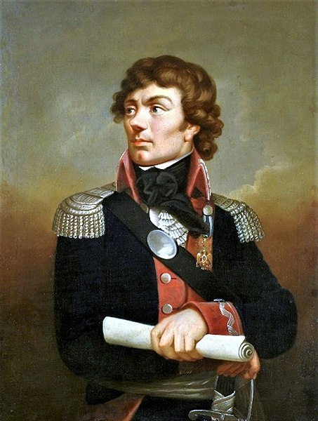
Organizator:
Publiczna Szkoła Podstawowa
im. Tadeusza Kościuszki w Bieździedzy

Regulamin
- Organizatorem II Wojewódzkiego Konkursu Literackiego „Mój Kościuszko” dla szkół podstawowych z województwa podkarpackiego jest Publiczna Szkoła Podstawowa im. Tadeusza Kościuszki w Bieździedzy we współpracy z:
- I Liceum Ogólnokształcącym im. Króla Stanisława Leszczyńskiego
w Jaśle;
- Liceum Ogólnokształcącym im. Marii Skłodowskiej-Curie w Kołaczycach;
- Muzeum Regionalnym w Jaśle.

- Konkurs odbywa się pod patronatem honorowym:
Podkarpackiego Kuratora Oświaty
Starosty Jasielskiego
Burmistrza Kołaczyc

- Głównym celem Konkursu jest zachęcenie dzieci i młodzieży do zapoznania się
z postacią Tadeusza Kościuszki- bohatera dwóch narodów i człowieka wielu talentów, a ponadto:
- rozwijanie zainteresowań literaturą;
- zaprezentowanie i rozwijanie własnych zdolności literackich;
- uwrażliwienie młodych ludzi na piękno literatury, kształtowanie wyobraźni, wrażliwości estetycznej, poszerzanie słownictwa, dbałość o kulturę języka;
- doskonalenie umiejętności wypowiedzi w wybranej formie;
- poszukiwanie autorytetów;
- mobilizowanie uczniów do samokształcenia;
- integracja środowisk szkolnych;
- twórcze zagospodarowanie wolnego czasu.

- Konkurs będzie polegał na napisaniu pracy literackiej związanej z postacią Tadeusza Kościuszki; dokonaniami bohatera i jego rolą w historii. Forma pracy może być dowolna (np. opowiadanie, wywiad, rozprawka, esej, kartka
z pamiętnika, dziennik, blog…). Prace konkursowe powinny liczyć minimum 500 słów i być sporządzone w wersji elektronicznej (w formacie A4 czcionką Times New Roman o rozmiarze 12 punktów, interlinia 1,5, marginesy 2,5).
Prace konkursowe należy podpisać godłem/pseudonimem i oznaczyć klasę (wiek) uczestnika.
Każdy uczestnik może zgłosić tylko jedną pracę konkursową. Podpisuje ją godłem (pseudonimem). Dane autora pracy powinny zostać umieszczone w zalakowanej kopercie podpisanej tym samym godłem (pseudonimem), co praca. W kopercie należy umieścić także uzupełniony Załącznik nr 1 oraz Załącznik nr 2.

ETAP SZKOLNY
Dyrektor zgłoszonej do konkursu szkoły powołuje Komisję Konkursową złożoną z nauczycieli polonistów, która to Komisja dokonuje oceny prac wg następujących kryteriów:
- zgodność z tematem i celami konkursu;
- oryginalność i kreatywność pracy;
- kompozycja, styl i bogactwo języka;
- poprawność ortograficzna i interpunkcyjna.
Komisja Konkursowa wybiera maksymalnie 2. najlepsze, najwyżej ocenione prace konkursowe (obydwie mogą być z jednej kategorii wiekowej).

Uczestnicy będą oceniani wg wieku:

GRUPA 1 : klasy 5 - 6 szkoły podstawowej.
GRUPA 2: klasy 7- 8 szkoły podstawowej.

ETAP WOJEWÓDZKI
Dyrektor szkoły organizującej konkurs powołuje Komisję Konkursową złożoną
z nauczycieli polonistów szkół ponadpodstawowych, która to Komisja dokonuje oceny prac wg następujących kryteriów:
- zgodność z tematem i celami konkursu;
- oryginalność i kreatywność pracy;
- kompozycja, styl i bogactwo języka;
- poprawność ortograficzna i interpunkcyjna.
Komisja Konkursowa wybiera po 3 najlepsze, najwyżej ocenione prace konkursowe z dwóch kategorii wiekowych. Autorzy tych prac otrzymują tytuł laureata II Wojewódzkiego Konkursu Literackiego „Mój Kościuszko” dla szkół podstawowych z województwa podkarpackiego.
Uczestnicy będą oceniani wg wieku:

GRUPA 1 : klasy 5 - 6 szkoły podstawowej.
GRUPA 2: klasy 7- 8 szkoły podstawowej.
Decyzje Komisji Konkursowej są nieodwołalne. Komisja nie będzie recenzowała nadesłanych prac w trakcie i po zakończeniu Konkursu.
Prace konkursowe podpisane godłem (pseudonimem) z zalakowanymi kopertami opatrzonymi godłem (pseudonimem) autora, zawierającymi Załącznik nr 1 oraz Załącznik nr 2 należy przesłać w nieprzekraczalnym terminie do 16 kwietnia 2024 roku na adres:
Publiczna Szkoła Podstawowa im. Tadeusza Kościuszki w Bieździedzy
Bieździedza 98
  - Bieździedza
Ogłoszenie wyników Konkursu nastąpi do 15 maja 2024 roku na stronie internetowej szkoły w Bieździedzy: http://www.biezdziedza-szkola.org/
w zakładce: KONKURSY. Organizator będzie informował laureatów także drogą telefoniczną.
5. Dyplomy i nagrody rzeczowe dla laureatów i wyróżnionych zostaną rozdane 28 maja 2024 roku w trakcie obchodów Święta Patrona Szkoły.
6. Laureaci otrzymają wpis na świadectwie ukończenia szkoły podstawowej jeżeli konkurs znajdzie się w „Wykazie zawodów wiedzy, artystycznych
i sportowych, ustalony przez Podkarpackiego Kuratora Oświaty, które mogą być wymienione na świadectwie ukończenia szkoły podstawowej w roku szkolnym 2023/2024”.
7. Rodzice, opiekunowie prawni uczestników, podpisując Załącznik nr 1 oraz Załącznik nr 2, oświadczają jednocześnie, że uczestnikom przysługują wyłączne
i nieograniczone prawa autorskie do tych prac. Rodzice, opiekunowie prawni ponoszą wyłączną odpowiedzialność za naruszenie cudzych praw autorskich przez ich dzieci i podopiecznych.

8. W stosunku do nadesłanych prac organizatorzy nabywają prawo do ich prezentacji, cytowania i publikacji, w tym w mediach, na wystawach,
w materiałach promocyjnych i w Internecie, bez dodatkowej zgody autora, jego rodzica lub opiekuna prawnego.
9. Imiona i nazwiska autorów prac wybranych przez Komisję Konkursową oraz ich wizerunek zostaną opublikowane w mediach i Internecie bez dodatkowej zgody uczestnika, jego rodzica lub opiekuna prawnego.
10. Szczegółowe informacje można uzyskać u koordynatora Konkursu - p. Agaty Ochałek-Skałby (email: agataochalek@op.pl tel. 789 131 888).

TERMINARZ
16 kwietnia 2024 r. – ostateczny termin przesłania prac konkursowych (Załączniki nr 1 i 2)
15 maja 2024 r. – ogłoszenie wyników konkursu wojewódzkiego
28 maja 2024 r. – rozdanie dyplomów i nagród

Zachęcamy do udziału!

